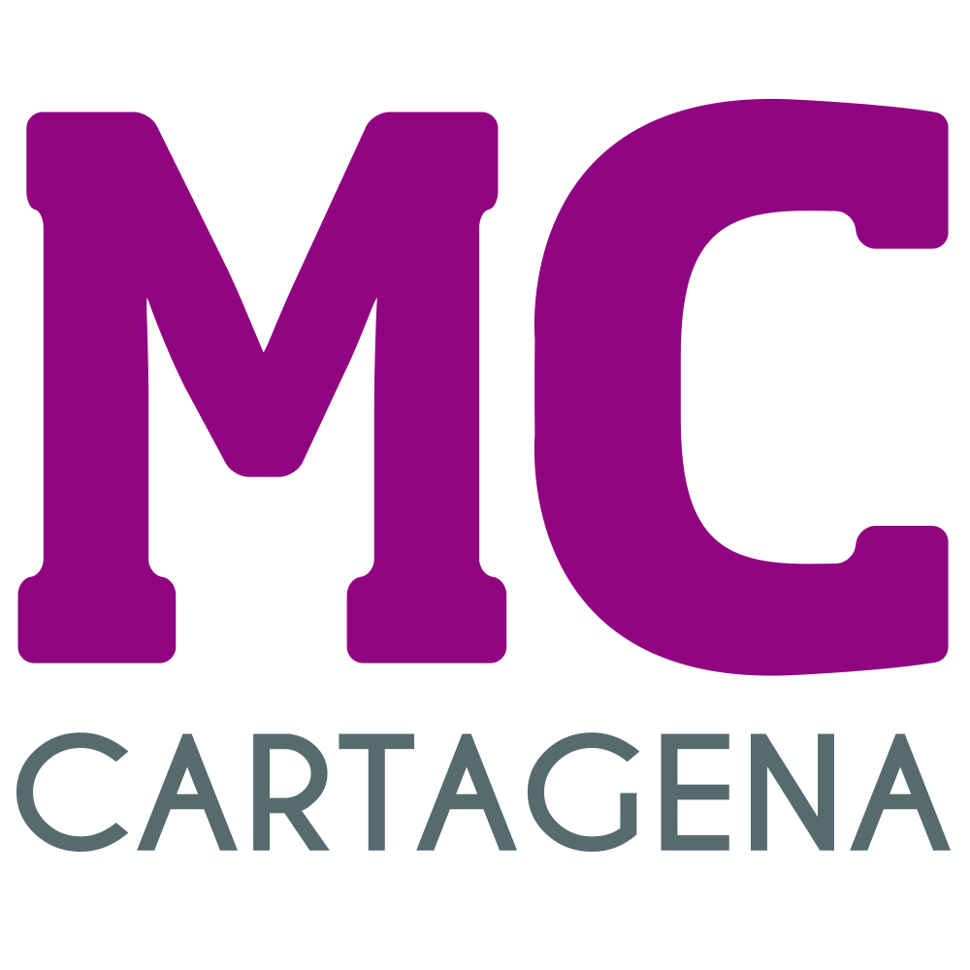

MOCIÓN QUE PRESENTA MARÍA DOLORES RUIZ ÁLVAREZ, CONCEJAL DEL GRUPO MUNICIPAL MC CARTAGENA, SOBRE ‘IMPULSO A LA REHABILITACIÓN DE LA CATEDRAL DE CARTAGENA’

El 2 de marzo de 2019 se firma el Protocolo General de Actuación entre el Ministerio de Fomento, el Ayuntamiento de Cartagena y el Obispado de Cartagena para llevar a cabo el proyecto de restauración de la Catedral de Santa María la Mayor de Cartagena.
Este protocolo vence el 2 de marzo de 2023 y establece que “el Ayuntamiento de Cartagena se compromete a convocar un Concurso con jurado, elaborando la memoria de necesidades, gestión del concurso, coste de gestión y pago de la cuantía de los premios. En el jurado participará el Ministerio de Fomento. Una vez fallado el concurso, dicha Área facilitará al Ministerio de Fomento toda la información necesaria -incluidos planos, fotografías y documentación urbanística- en el formato pertinente, así como la documentación del ganador y su propuesta. Correspondiendo al Ayuntamiento de Cartagena las gestiones necesarias para la aprobación del proyecto por la Comisión de Patrimonio”.

Por lo anteriormente expuesto, la concejal que suscribe presenta en el Pleno para su debate y aprobación la siguiente:

MOCIÓN

Que el Pleno del Excmo. Ayuntamiento de Cartagena inste al Gobierno local a impulsar la publicación del concurso, paso previo, para obtener los fondos del Ministerio de Fomento para la rehabilitación de la Catedral de Santa María la Mayor.

Cartagena, a 26 de septiembre de 2022

Fdo. José López Martínez Fdo. María Dolores Ruiz Álvarez
Concejal-Portavoz Grupo municipal MC Concejal Grupo municipal MC
A LA ALCALDÍA – PRESIDENCIA DEL EXCMO. AYUNTAMIENTO DE CARTAGENA

